TUẦN 6
HOẠT ĐỘNG TRẢI NGHIỆM
CHỦ ĐỀ: KHÁM PHÁ BẢN THÂN
Sinh hoạt theo chủ đề: NÉT RIÊNG CỦA EM

I. YÊU CẦU CẦN ĐẠT:
1. Năng lực đặc thù:
- Nhận ra được những nét riêng của bản thân và các bạn.
- Yêu quý những nét riêng của bản thân và tôn trọng nét riêng của người khác.
2. Năng lực chung.
- Năng lực tự chủ, tự học: Tự tìm ra những nét riêng của bản thân và các bạn.
- Năng lực giải quyết vấn đề và sáng tạo: Giới thiệu được những nét riêng đáng quý của bản thân cũng như của người khác
- Năng lực giao tiếp và hợp tác: Biết chia sẻ với bạn về những nét riêng của bản thân và các bạn.
3. Phẩm chất.
- Phẩm chất nhân ái: tôn trọng nét riêng của bạn, biết lắng nghe những chia sẻ về nét riêng của bạn
- Phẩm chất chăm chỉ: cố gắng phát huy những nét riêng đáng quý.
- Phẩm chất trách nhiệm: tôn trọng yêu quý nét riêng của bản thân và của các bạn.
II. ĐỒ DÙNG DẠY HỌC
- Kế hoạch bài dạy, bài giảng Power point.
- SGK và các thiết bị, học liệu phụ vụ cho tiết dạy.

III. HOẠT ĐỘNG DẠY HỌC
Hoạt động của giáo viên |  |  | Hoạt động của học sinh
1. Khởi động:
- Mục tiêu:
+ Tạo không khí vui vẻ, khấn khởi trước giờ học.
- Cách tiến hành:
- GV mở bài hát “Quốc tế thiếu nhi” để khởi động bài học.  + GV yêu cầu HS chia sẻ về nội dung bài hát.  - GV Nhận xét, tuyên dương.  - GV dẫn dắt vào bài mới |  |  | - HS lắng nghe.  - HS chia sẻ với GV về nội dung bài hát: “ Là ngày đặc biệt mồng 1 tháng 6 quốc tế thiếu nhi của cả nước”  - HS lắng nghe.
2. Khám phá:
- Mục tiêu:
+ Nêu được những nét riêng của bản thân.
+ Yêu quý nét riêng của bản thân và tôn trọng nét riêng của người khác.
- Cách tiến hành:
* Hoạt động 1:Giới thiệu bản thân (Làm việc nhóm 4)  - GV mời HS đọc yêu cầu.  - GV yêu cầu học sinh thảo luận nhóm 4:  + Các em sử dụng bức ảnh đã chuẩn bị để giới thiệu về bản thân với các bạn trong nhóm.  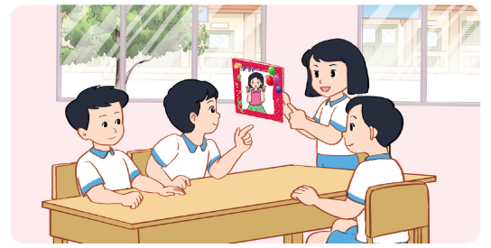  + Chia sẻ những điều mình thích nhất ở nét riêng của mỗi bạn.  - GV mời các nhóm khác nhận xét.  - GV nhận xét chung, tuyên dương. |  | - 1 HS đọc yêu cầu bài.  - HS thảo luận nhóm 4, giới thiệu bản thân với các bạn trong nhóm.  Ví dụ: Mình là Linh. Năm nay, mình tám tuổi. Hiện tại, mình đang là học sinh lớp 3. Gia đình của mình có bốn thành viên là bố, mẹ, mình và em gái. Đây là bức ảnh bố đã chụp cho mình vào tháng trước. Lúc ấy mình có mái tóc ngắn, làn da hơi ngăm đen cho cái nắng mùa hè. Mình đã ôm quyển sách vì sở thích của tôi là đọc sách. Môn học mà tôi giỏi nhất là môn Toán. Ước mơ của tôi là trở thành một nhà khoa học.  + Chia sẻ điều em thích về nét riêng của bạn: có thể về ngoại hình, tính cách hoặc những hay,điểm mạnh mà em học được ở bạn.  Ví dụ: Màu tóc của bạn màu nâu sáng rất lạ, khác biệt với mọi người nhưng rất đẹp. Nó giúp cho mình nhận ra bạn ngay nếu bạn đi từ xa.  - Các nhóm nhận xét, bổ sung.  - Lắng nghe rút kinh nghiệm.
3. Luyện tập:
- Mục tiêu:
+ HS viết và vẽ được sơ đồ tư duy về những nét riêng của mình.
+ Giới thiệu được nét riêng của bản thân với các bạn.
+ Tôn trọng, yêu quý nét riêng của bản thân và của các bạn.
- Cách tiến hành:
Hoạt động 2.Khám phá nét riêng của em. (Làm việc cả lớp)  - GV mời HS đọc yêu cầu.  - GV đưa gợi ý yêu cầu HS thực hiện theo gợi ý để giới thiệu về nét riêng của mình.  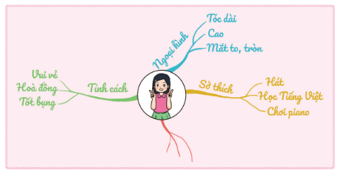  - GV mời các HS khác nhận xét.  - GV nhận xét chung, tuyên dương. |  | - Học sinh đọc yêu cầu bài  - HS tiến hành quan sát và thực hiện:  + Dán ảnh hoặc viết tên em vào ô chính giữa.  + Viết và trang trí sơ đồ các đặc điểm của em theo gợi ý:  Ví dụ:  + Tính cách: vui vẻ, hòa đồng, thân thiện.  + Ngoại hình: Tóc ngắn, mắt đen, gầy.  + Sở thích: Đọc sách, học toán, làm việc nhà.  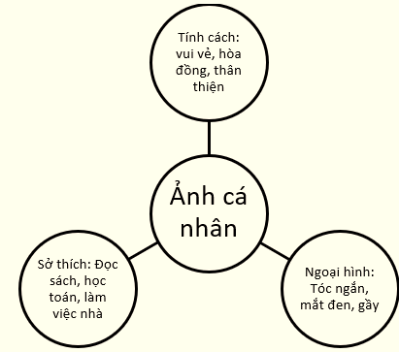  - HS nhận xét nét riêng của bạn.  - Lắng nghe rút kinh nghiệm.
4. Vận dụng.
- Mục tiêu:
+ Củng cố những kiến thức đã học trong tiết học để học sinh khắc sâu nội dung.
+ Vận dụng kiến thức đã học vào thực tiễn.
+ Tạo không khí vui vẻ, hào hứng, lưu luyến sau khi học sinh bài học.
- Cách tiến hành:
- GV nêu yêu cầu học sinh về nhà giới thiệu những nét riêng của bản thân cũng như của các bạn cho gia đình của mình.  - Nhận xét sau tiết dạy, dặn dò về nhà. | - Học sinh tiếp nhận thông tin và yêu cầu để về nhà ứng dụng.  - HS lắng nghe, rút kinh nghiệm
IV. ĐIỀU CHỈNH SAU BÀI DẠY:
.......................................................................................................................................
.......................................................................................................................................
.......................................................................................................................................
-------------------------------------

HOẠT ĐỘNG TRẢI NGHIỆM
CHỦ ĐỀ: KHÁM PHÁ BẢN THÂN
Sinh hoạt cuối tuần: TRÒ CHƠI ĐOÁN TÊN BẠN

I. YÊU CẦU CẦN ĐẠT:
1. Năng lực đặc thù:
- Giúp HS hiểu hơn về bạn, biết tôn trọng, yêu quý các bạn.
- Tạo sự vui vẻ, gắn kết giữa các thành viên trong lớp.
2. Năng lực chung.
- Năng lực tự chủ, tự học: Tự tìm ra những nét riêng của các bạn.
- Năng lực giải quyết vấn đề và sáng tạo: Giới thiệu được những nét riêng đáng quý của người khác
- Năng lực giao tiếp và hợp tác: Biết chia sẻ với bạn về những nét riêng của các bạn.
3. Phẩm chất.
- Phẩm chất nhân ái: tôn trọng nét riêng của bạn, biết lắng nghe những chia sẻ về nét riêng của bạn
- Phẩm chất chăm chỉ: cố gắng phát huy những nét riêng đáng quý.
- Phẩm chất trách nhiệm: tôn trọng yêu quý nét riêng của các bạn.
II. ĐỒ DÙNG DẠY HỌC
- Kế hoạch bài dạy, bài giảng Power point.
- SGK và các thiết bị, học liệu phụ vụ cho tiết dạy.

III. HOẠT ĐỘNG DẠY HỌC
Hoạt động của giáo viên |  |  | Hoạt động của học sinh
1. Khởi động:
- Mục tiêu:
+ Tạo không khí vui vẻ, khấn khởi trước giờ học.
- Cách tiến hành:
- GV mở bài hát “Quả gì” để khởi động bài học.  + GV cùng trao đổi với HS về nội dung bài hát.  - GV Nhận xét, tuyên dương.  - GV dẫn dắt vào bài mới. |  |  | - HS trả lời về nội dung bài hát.  - HS lắng nghe.
2. Sinh hoạt cuối tuần:
- Mục tiêu: Đánh giá kết quả hoạt động trong tuần, đề ra kế hoạch hoạt động tuần tới..
- Cách tiến hành:
* Hoạt động 1: Đánh giá kết quả cuối tuần. (Làm việc nhóm 2)  - GV yêu cầu lớp Trưởng (hoặc lớp phó học tập) đánh giá kết quả hoạt động cuối tuần. Yêu cầu các nhóm thảo luận, nhận xét, bổ sung các nội dung trong tuần.  + Kết quả sinh hoạt nền nếp.  + Kết quả học tập.  + Kết quả hoạt động các phong trào.  - GV mời các nhóm nhận xét, bổ sung.  - GV nhận xét chung, tuyên dương. (Có thể khen, thưởng,...tuỳ vào kết quả trong tuần)  * Hoạt động 2: Kế hoạch tuần tới. (Làm việc nhóm 4)  - GV yêu cầu lớp Trưởng (hoặc lớp phó học tập) triển khai kế hoạch hoạt động tuần tới. Yêu cầu các nhóm thảo luận, nhận xét, bổ sung các nội dung trong kế hoạch.  + Thực hiện nền nếp trong tuần.  + Thi đua học tập tốt.  + Thực hiện các hoạt động các phong trào.  - GV mời các nhóm nhận xét, bổ sung.  - GV nhận xét chung, thống nhất, và biểu quyết hành động. |  | - Lớp Trưởng (hoặc lớp phó học tập) đánh giá kết quả hoạt động cuối tuần.  - HS thảo luận nhóm 2: nhận xét, bổ sung các nội dung trong tuần.  - Một số nhóm nhận xét, bổ sung.  - Lắng nghe rút kinh nghiệm.  - 1 HS nêu lại nội dung.  - Lớp Trưởng (hoặc lớp phó học tập) triển khai kế hoạt động tuần tới.  - HS thảo luận nhóm 4: Xem xét các nội dung trong tuần tới, bổ sung nếu cần.  - Một số nhóm nhận xét, bổ sung.  - Cả lớp biểu quyết hành động bằng giơ tay.
3. Sinh hoạt chủ đề.
- Mục tiêu:
+ HS đoán được tên bạn qua những nét riêng của bạn.
+ Tạo sự vui vẻ, gắn kết giữa các thành viên trong lớp.
Hoạt động 3.Trò chơi Đoán tên bạn(Làm việc nhóm 4)  - GV nêu yêu cầu và phổ biến luật chơi.Cả lớp chia theo đội 4 người tham gia chơi.  + Luật chơi: Mỗi bạn cầm bức ảnh của bạn khác trong đội và mô tả những đặc điểm ngoại hình, sở thích, tính cách, thói quen,... của bạn trong ảnh. Đội còn lại sẽ đoán tên bạn được mô tả, Đội nào đoán đúng nhiều nhất sẽ là đội thắng cuộc.  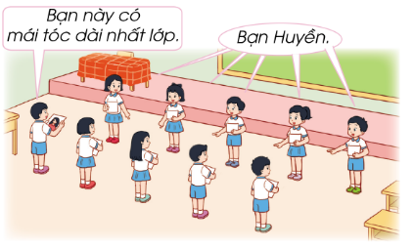  - GV mời một số HS chia sẻ cản xúc sau khi kết thúc trò chơi.  - GV nhận xét chung, tuyên dương. |  |  |  | - Các nhóm HS cùng nhau tham gia trò chơi.  - HS chia sẻ Cảm xúc sau khi tham gia trò chơi: vui vẻ, hào hứng.  - Lắng nghe rút kinh nghiệm.
4. Vận dụng.
- Mục tiêu:
+ Củng cố những kiến thức đã học trong tiết học để học sinh khắc sâu nội dung.
+ Vận dụng kiến thức đã học vào thực tiễn.
+ Tạo không khí vui vẻ, hào hứng, lưu luyến sau khi học sinh bài học.
- Cách tiến hành:
- GV nêu yêu cầu học sinh tiếp tục về nhà giới thiệu những nét riêng của bản thân cũng như của các bạn cho gia đình của mình.  - Nhận xét sau tiết dạy, dặn dò về nhà. | - Học sinh tiếp nhận thông tin và yêu cầu.  - HS lắng nghe, rút kinh nghiệm
IV. ĐIỀU CHỈNH SAU BÀI DẠY:
.......................................................................................................................................
.......................................................................................................................................
.......................................................................................................................................

TUẦN 7
HOẠT ĐỘNG TRẢI NGHIỆM
CHỦ ĐỀ: KHÁM PHÁ BẢN THÂN
Sinh hoạt theo chủ đề: SỞ THÍCH CỦA EM

I. YÊU CẦU CẦN ĐẠT:
1. Năng lực đặc thù:
- Giới thiệu được các sở thích của bản thân.
- Giao lưu, chia sẻ với các bạn có cùng sở thích.
2. Năng lực chung.
- Năng lực tự chủ, tự học: Tự tìm ra những sở thích của bản thân.
- Năng lực giải quyết vấn đề và sáng tạo: Giới thiệu được những sở thích của bản thân.
- Năng lực giao tiếp và hợp tác: Giao lưu, chia sẻ với các bạn có cùng sở thích
3. Phẩm chất.
- Phẩm chất nhân ái: tôn trọng sở thích riêng của bạn, biết lắng nghe những chia sẻ về sở thích của bạn
- Phẩm chất chăm chỉ: cố gắng phát huy những sở thích đáng quý.
- Phẩm chất trách nhiệm: tôn trọng yêu quý sở thích của bản thân và của các bạn.
II. ĐỒ DÙNG DẠY HỌC
- Kế hoạch bài dạy, bài giảng Power point.
- SGK và các thiết bị, học liệu phụ vụ cho tiết dạy.

III. HOẠT ĐỘNG DẠY HỌC
Hoạt động của giáo viên |  |  |  | Hoạt động của học sinh
1. Khởi động:
- Mục tiêu:
+ Tạo không khí vui vẻ, khấn khởi trước giờ học.
- Cách tiến hành:
- GV mở bài hát “Em muốn làm” để khởi động bài học.  + GV cùng trao đổi với HS về nội dung bài hát.  - GV Nhận xét, tuyên dương.  - GV dẫn dắt vào bài mới. |  |  |  | - HS trả lời về nội dung bài hát.  - HS lắng nghe.
2. Khám phá:
- Mục tiêu:
+ HS viết ra được những sở thích của bản thân
- Cách tiến hành:
* Hoạt động 1:Tạo những Chiếc hộp sở thích. (Làm việc cá nhân)  - GV mời HS đọc yêu cầu.  - GV phổ biến nhiệm vụ: Mỗi bạn viết lên các mảnh giấy màu tên và sở thích của bản thân theo nội dung của mỗi chiếc hộp.Sau đó, HS sẽ xếp mảnh giấy màu vào chiếc hộp có nội dung tương ứng.  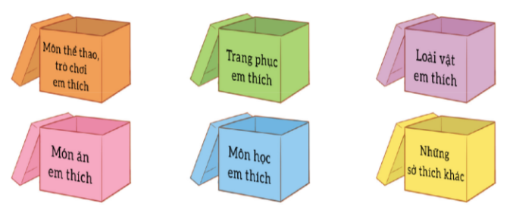  - GV quan sát và nhận xét chung. |  |  |  |  | - Học sinh đọc yêu cầu bài  - Học sinh nhận nhiệm vụ và tiến hành: Viết tên và sở thích của em vào những mảnh giấy màu.  Ví dụ: Sở thích của em là đọc sách, xem phim.  + Xếp mảnh giấy vào chiếc hộp có nội dung tương ứng.  - Học sinh lắng nghe
3. Luyện tập:
- Mục tiêu:
+ Giao lưu, chia sẻ với các bạn có cùng sở thích
+ Bước đầu xây dựng được hoạt động của nhóm cùng sở thích.
- Cách tiến hành:
* Hoạt động 2:Khám phá Chiếc hộp sở thích (Làm việc cả lớp)  - GV mời HS đọc yêu cầu.  - GV yêu cầu đại diện HS lên đọc các mảnh giấy trong mỗi chiếc hộp để HS tìm và kết bạn theo nhóm có cùng sở thích.  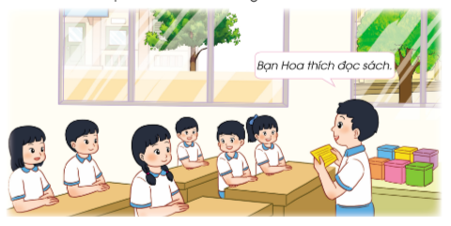  - GV nhận xét chung. |  |  | - Học sinh đọc yêu cầu bài  - Học sinh đọc các mảnh giấy trong mỗi chiếc hộp, tìm và kết bạn theo nhóm có cùng sở thích.  Ví dụ: + Lan, Nguyên, Bình, An thích học môn Toán.  + Anh, Phong, Đức, Việt thích chơi bóng đá.  +….  - Học sinh lắng nghe.
* Hoạt động 3: Chơi trò chơi phóng viên nhí.  - GV mời HS đọc yêu cầu.  - GV phổ biến luật chơi:Một bạn đóng vai phóng viên đi phỏng vấn các bạn trong lớp về sở thích.  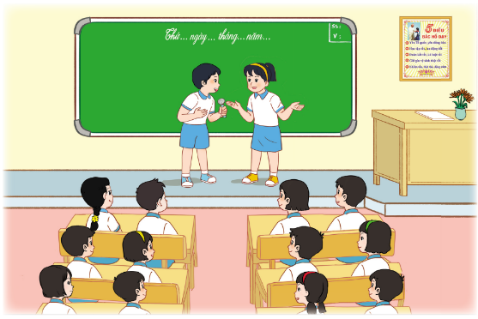  + Thảo luận để xây dựng hoạt động của nhóm cùng sở thích.  - GV mời HS khác nhận xét.  - GV nhận xét chung, tuyên dương. |  | - Học sinh đọc yêu cầu bài  - Học sinh tham gia trò chơi.  + Những câu hỏi có thể phỏng vấn bạn:  + Bạn thích làm gì vào những lúc rảnh rỗi?  + Bạn thích môn thể thao nào?  + Bạn thích loài vật nào?  + Bạn thích học môn nào nhất?  +.....  - HS thảo luận và đưa ra những hoạt động xây dựng của nhóm cùng sở thích.  + Tổ chức các buổi sinh hoạt, họp nhóm về sở thích  + Tổ chức các buổi chia sẻ kinh nghiệm, kĩ năng trong nhóm  + Tổ chức các buổi giao lưu…  - HS khác nhận xét.  - HS lắng nghe.
4. Vận dụng.
- Mục tiêu:
+ Củng cố những kiến thức đã học trong tiết học để học sinh khắc sâu nội dung.
+ Vận dụng kiến thức đã học vào thực tiễn.
+ Tạo không khí vui vẻ, hào hứng, lưu luyến sau khi học sinh bài học.
- Cách tiến hành:
- GV nêu yêu cầu học sinh về nhà chia sẻ những sở thích của bản thân cũng như của các bạn cho gia đình của mình.  - Nhận xét sau tiết dạy, dặn dò về nhà. | - Học sinh tiếp nhận thông tin và yêu cầu để về nhà ứng dụng.  - HS lắng nghe, rút kinh nghiệm
IV. ĐIỀU CHỈNH SAU BÀI DẠY:
.......................................................................................................................................
.......................................................................................................................................
.......................................................................................................................................

HOẠT ĐỘNG TRẢI NGHIỆM
CHỦ ĐỀ: KHÁM PHÁ BẢN THÂN
Sinh hoạt cuối tuần: THAM GIA TRÒ CHƠI YÊU THÍCH

I. YÊU CẦU CẦN ĐẠT:
1. Năng lực đặc thù:
- HS vui vẻ, gắn kết với các bạn trong lớp thông qua những trò chơi yêu thích.
2. Năng lực chung.
- Năng lực tự chủ, tự học: Kể ra những trò chơi yêu thích.
- Năng lực giải quyết vấn đề và sáng tạo: Giới thiệu được những trò chơi yêu thích của bản thân với bạn bè.
- Năng lực giao tiếp và hợp tác: Giao lưu, chia sẻ với các bạn có cùng trò chơi yêu thích.
3. Phẩm chất.
- Phẩm chất nhân ái: tôn trọng trò chơi yêu thích của bạn, biết lắng nghe những chia sẻ về trò chơi yêu thích của bạn
- Phẩm chất chăm chỉ: cố gắng phát huy gắn kết tình cảm giữa các bạn trong lớp thông qua những trò chơi yêu thích.
- Phẩm chất trách nhiệm: tôn trọng yêu quý những trò chơi yêu thích của bản thân và của các bạn.
II. ĐỒ DÙNG DẠY HỌC
- Kế hoạch bài dạy, bài giảng Power point.
- SGK và các thiết bị, học liệu phụ vụ cho tiết dạy.
Hoạt động của giáo viên |  |  | Hoạt động của học sinh
1. Khởi động:
- Mục tiêu:
+ Tạo không khí vui vẻ, khấn khởi trước giờ học.
- Cách tiến hành:
- GV mở bài hát “Kéo co” để khởi động bài học.  + GV cùng trao đổi với HS về nội dung bài hát.  - GV Nhận xét, tuyên dương.  - GV dẫn dắt vào bài mới. |  |  | - HS trả lời về nội dung bài hát.  - HS lắng nghe.
2. Sinh hoạt cuối tuần:
- Mục tiêu: Đánh giá kết quả hoạt động trong tuần, đề ra kế hoạch hoạt động tuần tới..
- Cách tiến hành:
* Hoạt động 1: Đánh giá kết quả cuối tuần. (Làm việc nhóm 2)  - GV yêu cầu lớp Trưởng (hoặc lớp phó học tập) đánh giá kết quả hoạt động cuối tuần. Yêu cầu các nhóm thảo luận, nhận xét, bổ sung các nội dung trong tuần.  + Kết quả sinh hoạt nền nếp.  + Kết quả học tập.  + Kết quả hoạt động các phong trào.  - GV mời các nhóm nhận xét, bổ sung.  - GV nhận xét chung, tuyên dương. (Có thể khen, thưởng,...tuỳ vào kết quả trong tuần)  * Hoạt động 2: Kế hoạch tuần tới. (Làm việc nhóm 4)  - GV yêu cầu lớp Trưởng (hoặc lớp phó học tập) triển khai kế hoạch hoạt động tuần tới. Yêu cầu các nhóm thảo luận, nhận xét, bổ sung các nội dung trong kế hoạch.  + Thực hiện nền nếp trong tuần.  + Thi đua học tập tốt.  + Thực hiện các hoạt động các phong trào.  - GV mời các nhóm nhận xét, bổ sung.  - GV nhận xét chung, thống nhất, và biểu quyết hành động. |  | - Lớp Trưởng (hoặc lớp phó học tập) đánh giá kết quả hoạt động cuối tuần.  - HS thảo luận nhóm 2: nhận xét, bổ sung các nội dung trong tuần.  - Một số nhóm nhận xét, bổ sung.  - Lắng nghe rút kinh nghiệm.  - 1 HS nêu lại nội dung.  - Lớp Trưởng (hoặc lớp phó học tập) triển khai kế hoạt động tuần tới.  - HS thảo luận nhóm 4: Xem xét các nội dung trong tuần tới, bổ sung nếu cần.  - Một số nhóm nhận xét, bổ sung.  - Cả lớp biểu quyết hành động bằng giơ tay.
3. Sinh hoạt chủ đề.
- Mục tiêu: HS vui vẻ, gắn kết với các bạn trong lớp thông qua những trò chơi yêu thích.
- Cách tiến hành:
Hoạt động 3.Kể tên các trò chơi yêu thích. (Làm việc cá nhân)  - GV Mời HS đọc yêu cầu bài.  - GV yêu cầu học sinh kể tên một trò chơi em yêu thích.  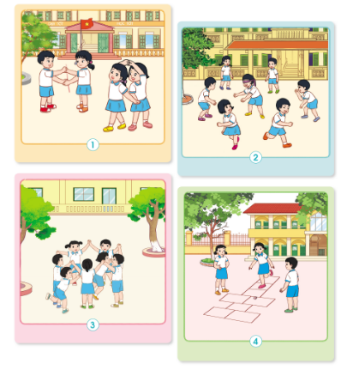  - GV mời HS khác nhận xét,bổ sung.  - GV nhận xét chung, tuyên dương. | - 1 HS đọc yêu cầu bài.  - HS suy nghĩ và đưa ra các trò chơi yêu thích:  + Ví dụ: - Bịt mắt bắt dê  - Rồng rắn lên mây  - Nhảy ô  - Trốn tìm  - Chi chi chành chành  -.........  - HS khác nhận xét,bổ sung nếu có.  - HS lắng nghe.
Hoạt động 4.Tham gia trò chơi yêu thích(Làm việc theo nhóm tùy vào trò chơi)  - GV yêu cầu HS di chuyển ra sân trường.  - GV giao nhiệm vụ và hướng dẫn HS thực hiện:  + Nói tên một trò chơi mình yêu thích.  + Tìm những bạn có chung sở thích về trò chơi đó  + Cùng các bạn tham gia trò chơi.  - GV mời một số HS chia sẻ cảm xúc sau khi chơi  - GV nhận xét chung, tuyên dương. | - HS thực hiện.  - HS nhận nhiệm vụ và tham gia trò chơi.  - HS chia sẻ.  - HS lắng nghe.
4. Vận dụng.
- Mục tiêu:
+ Củng cố những kiến thức đã học trong tiết học để học sinh khắc sâu nội dung.
+ Vận dụng kiến thức đã học vào thực tiễn.
+ Tạo không khí vui vẻ, hào hứng, lưu luyến sau khi học sinh bài học.
- Cách tiến hành:
- GV nêu yêu cầu và hướng dẫn học sinh về nhà chia sẻ với bố mẹ và người thân về sở thích của mình.  - Nhận xét sau tiết dạy, dặn dò về nhà. |  | - Học sinh tiếp nhận thông tin và yêu cầu.  - HS lắng nghe, rút kinh nghiệm
IV. ĐIỀU CHỈNH SAU BÀI DẠY:
.......................................................................................................................................
.......................................................................................................................................
.......................................................................................................................................

